ОБРАЗОВАТЕЛЬНЫЙ КВЕСТ

«В поисках волшебного сундука»

Авторы
Кудрявцева Татьяна Викторовна
Цвентух Ольга Валериевна

Образовательный квест
для детей старшего дошкольного возраста
«В поисках волшебного сундука»

Интеграция областей: «Познание», «Социум», «Коммуникация»
Цели: упражнять в умении ориентироваться на листе бумаги. Закреплять умение соотносить количество предметов с цифрой; сравнивать множества; записывать решение задачи с помощью цифр и знаков; читать запись. Упражнять в подборе слов – антонимов. Развивать умение анализировать, сравнивать, делать простейшие умозаключения. Воспитывать чувство доброты, уважения друг к другу, старшим.

Ход:
Воспитатель:
-Балалар, ребята! Сегодня утром, каким – то волшебным образом у меня на столе появилось письмо из сказочной страны. Из этого письма я узнала, что в сказочной стране случилась беда! Кто-то похитил все сказки и спрятал их в волшебном сундуке. Представляете, как неинтересно теперь будет нам без сказок?! А открыть этот сундук можно, только если отправишься в сказочную страну и соберешь пять волшебных ключей. Что же теперь делать? Вы бы хотели отправиться в сказочную страну и найти похищенные сказки? Тогда отправляемся в путь!

(Воспитатель вместе с детьми совершает переход – выходят из одной двери группы, проходят по коридору и входят в группу через другие двери. Тем временем в группе появляются воздушные шары, на столах задания для ребят)

Воспитатель:
-Вот мы и в сказочной стране! Чтобы найти ключи от сундука нам потребуются силы, знания и смекалка! За каждое выполненное задание вы будете получать ключ.
Спортсмены тренируют свои мышцы перед ответственным соревнованием, а давайте проведем гимнастику для ума!
Вы, ребята, не зевайте, на вопросы отвечайте!
Только друг друга уважайте, никого не перебивайте!
Упражнение «Посчитай – ка»
- Сколько солнышек на небе?
- Сколько ушей у мышей?
- А у двух мышей?
- Сколько огней у светофора?
- Сколько пальцев на руке?
- Сколько хвостов у лисицы?
- А у двух лисиц?
- Сколько ножек у стула?
- Сколько крыльев у птицы?

-Жақсы, балалар! Чтобы найти ключи, нам необходимо знать, где что находится в сказочнойс стране, и в какой последовательности мы будем по ней путешествовать. Я вам предлагаю выложить план – карту сказочной страны. Приготовьтесь слушать и выкладывать.
Игра «Рахложи верно»
- в левой нижней части сказочной страны волшебный лес;
- в центре мост через огненную реку;
- в правой верхней части сказочной страны дом Доброй волшебницы;
- в правой нижней части сказочной страны спрятан волшебный сундук.

(Дети за столом выкладывают карту сказочной страны и получают за это первый ключ)
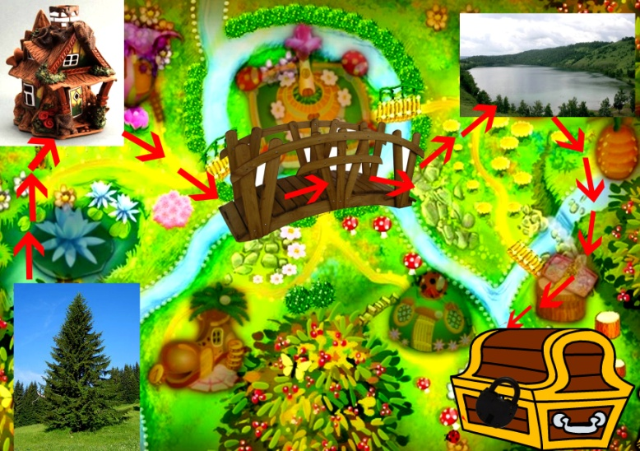

Воспитатель:
- Жарайсыңдар! Итак, впереди у нас сказочный лес.
Физкультминутка
Мы на лесную поляну вышли, Дети выполняют движения по тексту
Поднимаем ноги выше – стихотворения
Через кустики и кочки,
Через ветки и пенечки.
Очень долго мы шагали,
Наши ноженьки устали..
Сейчас мы сядем, отдохнем,
А потом опять пойдем!

Воспитатель:
-Хозяин волшебного леса приготовил для вас задания.
Дидактические игры «Посчитай и соедини»
«Сравни»
«Посчитай верно»
(Дети за столом выполняют поэтапно задания на трехступенчатой карточке и получают второй ключ)
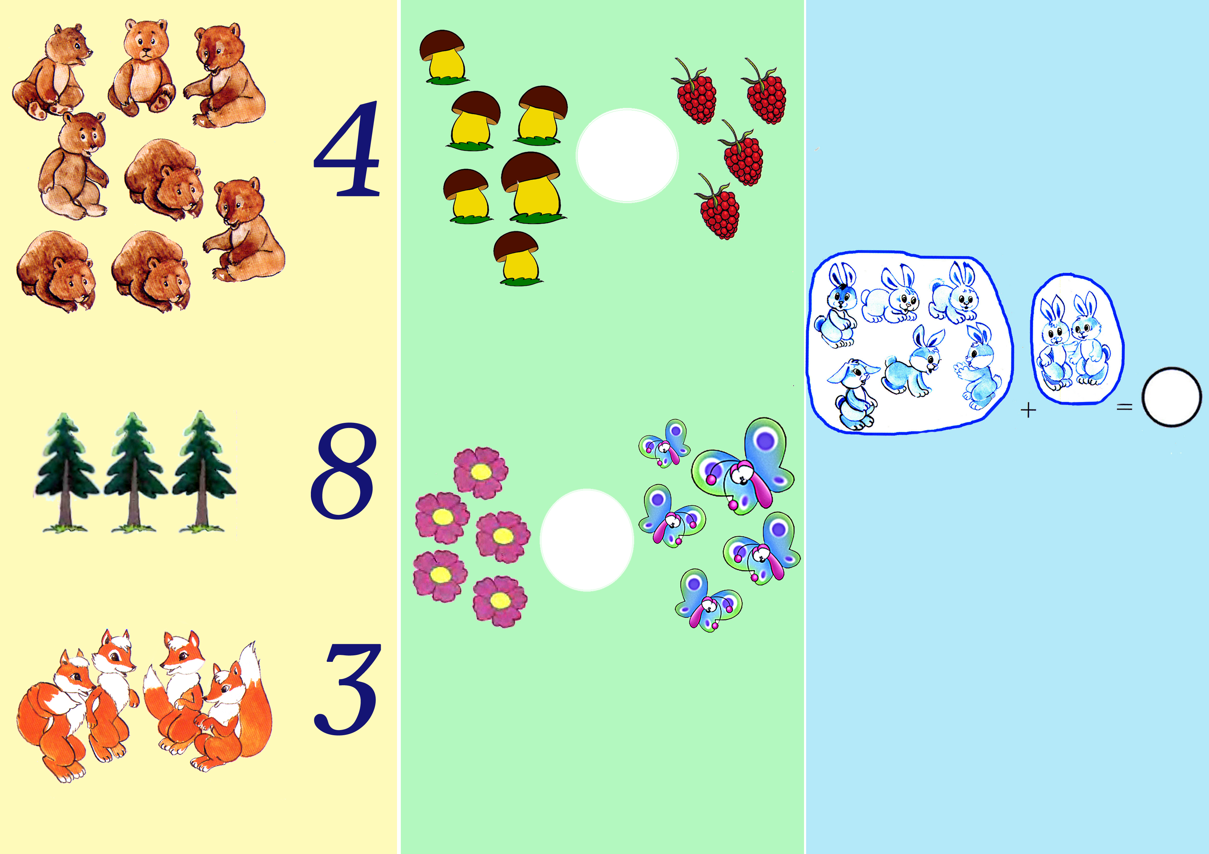
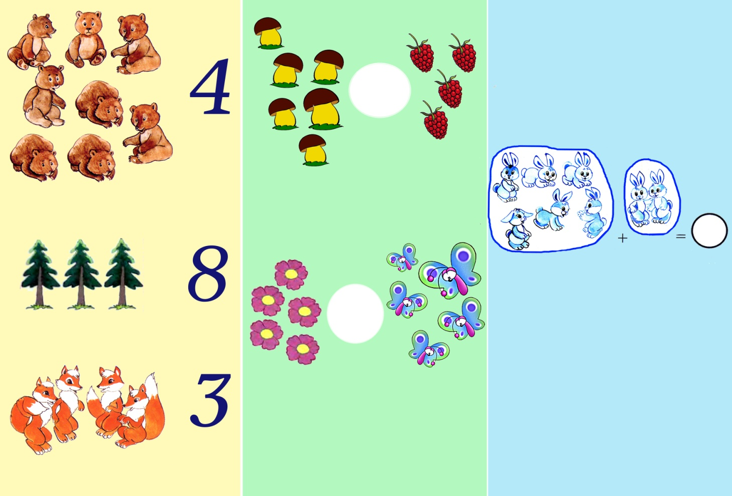

Воспитатель:
- Жақсы! Молодцы! С заданиями вы справились! Добрая фея просит вас помочь ей – с помощью волшебной палочки все нехорошие поступки превратить в добрые дела.
Игра «Добрые волшебники»
Разорвать книгу –склеить книгу
Толкнуть – обнять
Ударить- приласкать
Намусорить – убрать
Поломать - починить
Нагрубить – поблагодарить
Промолчать при встрече – поздороваться
Бросить в птиц камнем – покормить птиц

(Дети стоят в кругу, воспитатель называет плохой поступок, дотрагивается до ребенка «волшебной» палочкой, ребенок подбирает действие, противоположное по значению – хороший поступок. Получают третий ключ.)

Воспитатель:
- Впереди у нас огненная река. Как же нам перебраться на другой берег? Давайте построим мост из бревнышек?
Игровое упражнение «Построй мост»
(Дети, опираясь на таблицу, определяют последовательность бревнышек, геометрическую фигуру и ее цвет. Из бревнышек «выстраивают» мост. Получают за это четвертый ключ)

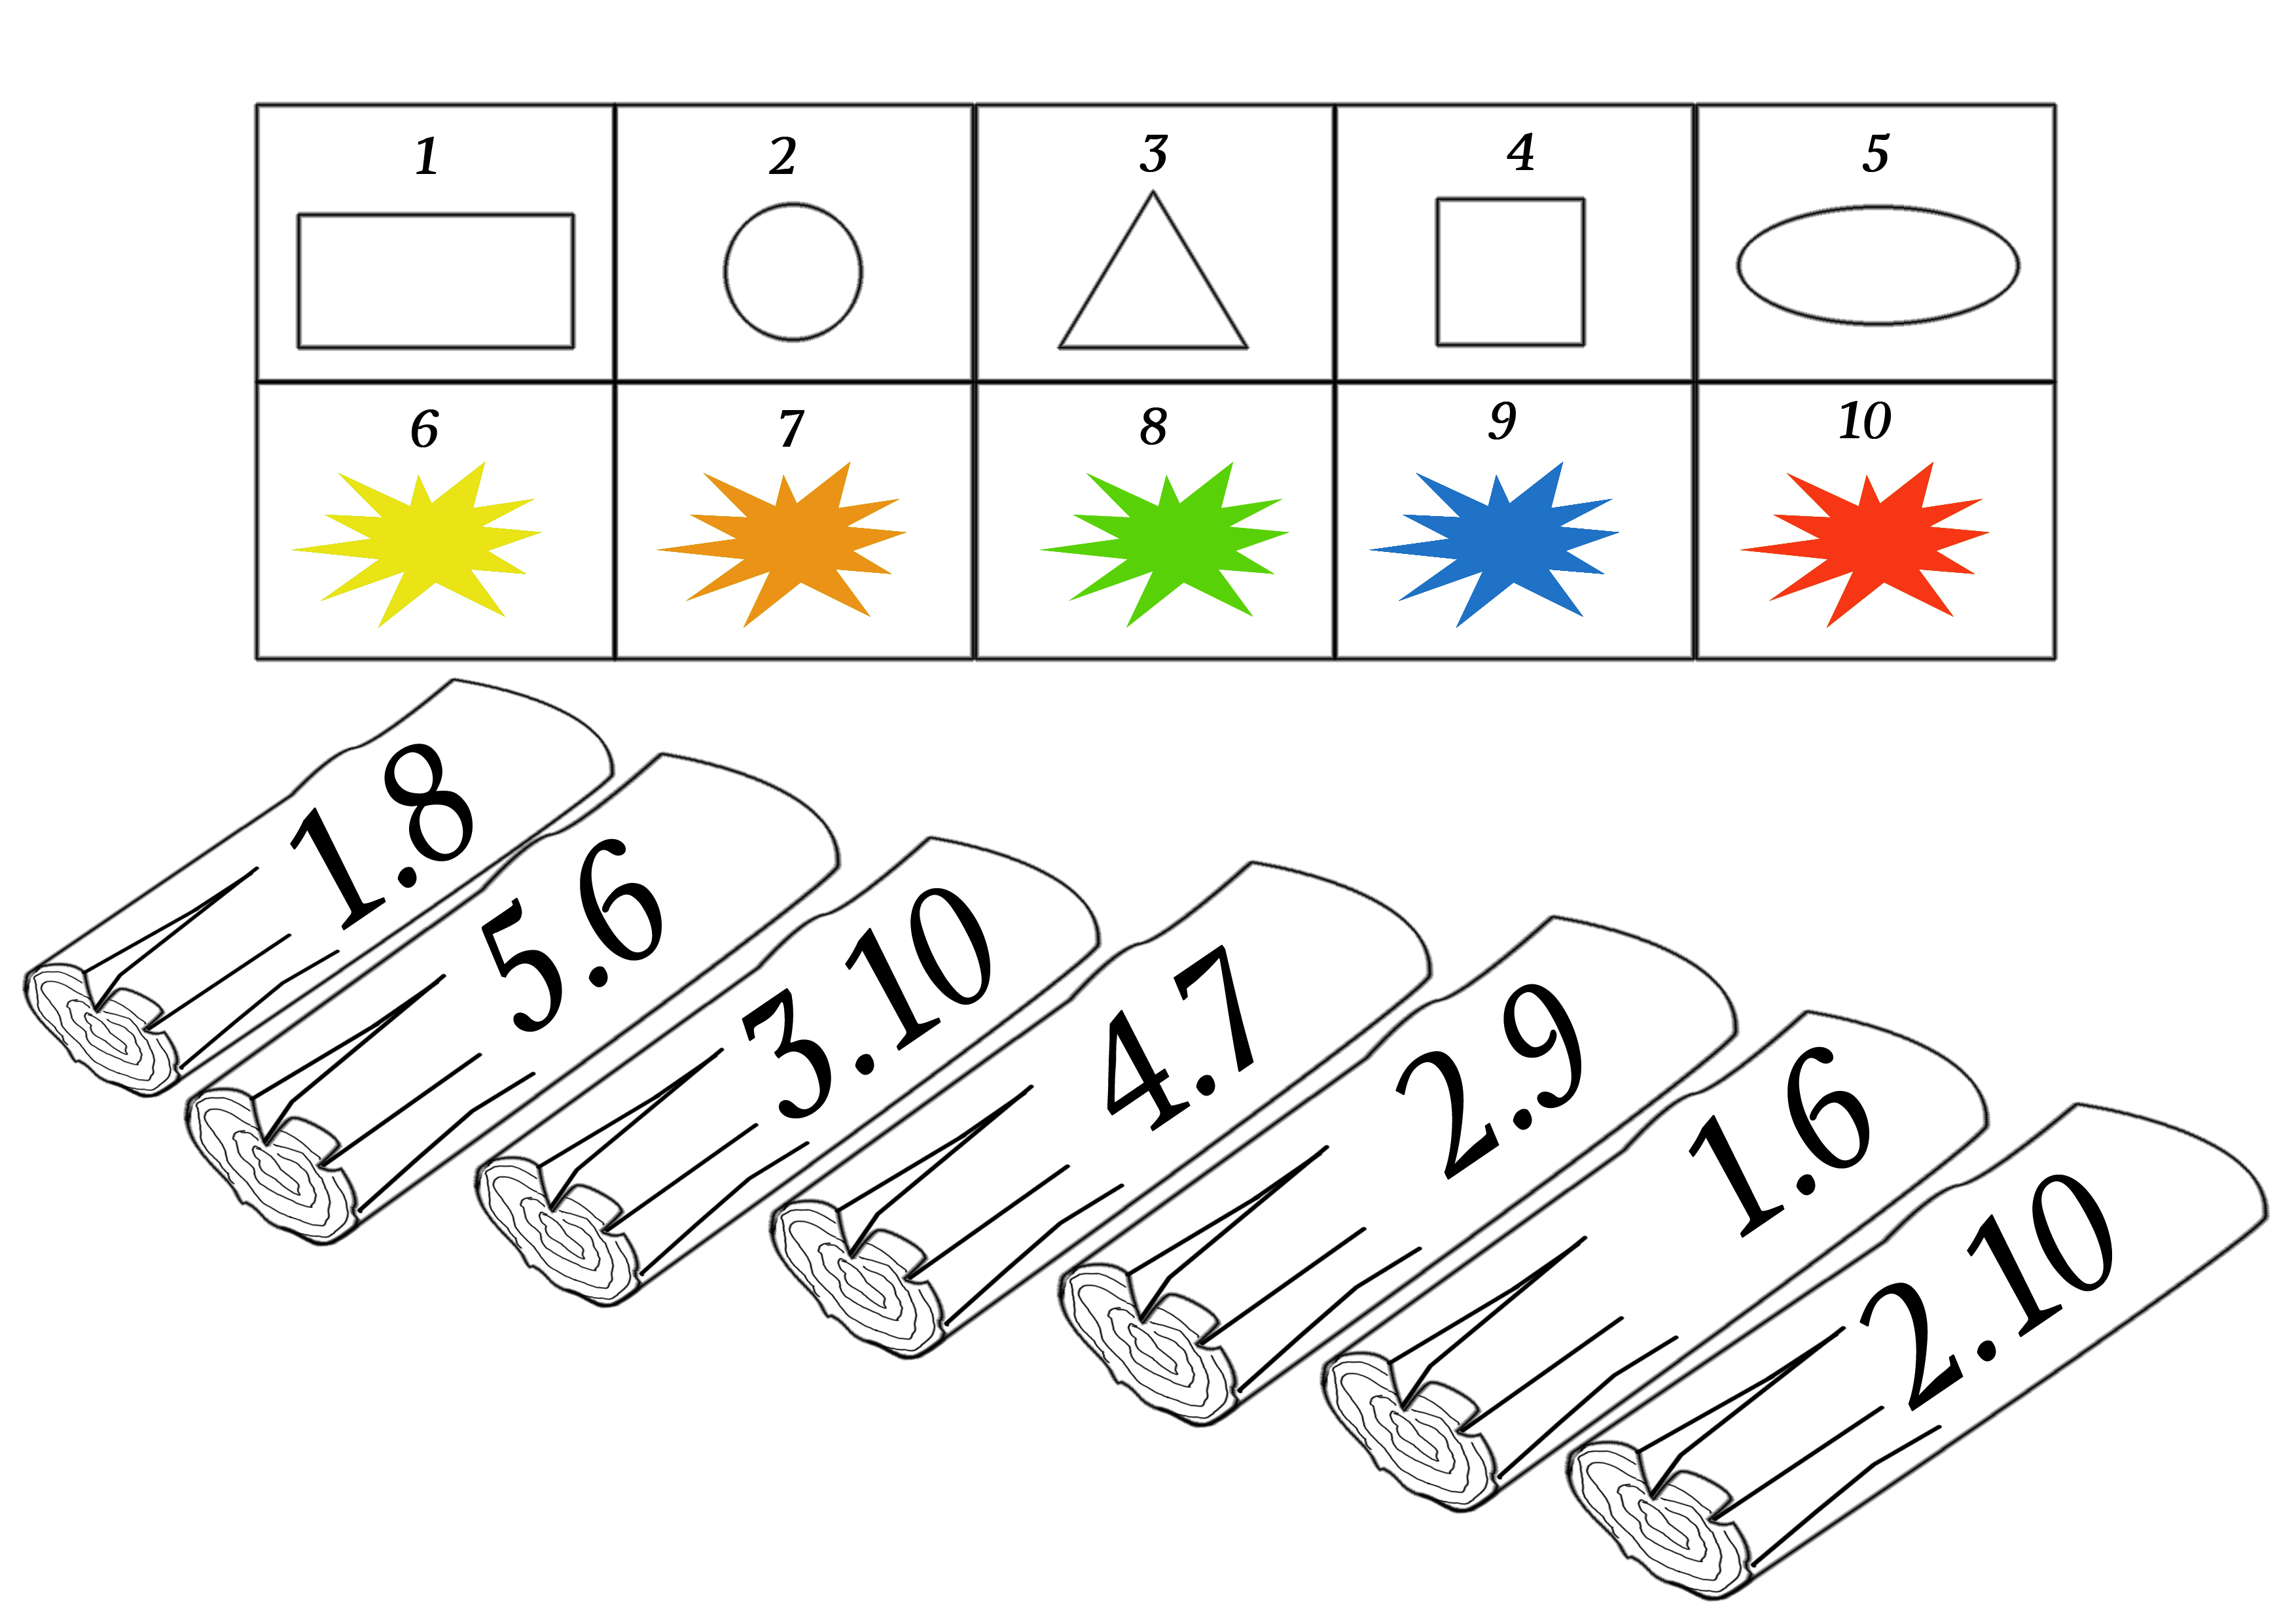

Воспитатель:
- Мы попали на озеро. Здесь живет Водяной. Ключик он спрятал на дне озера и хочет, чтобы мы с помощью какого-нибудь предмета добрались до дна озера. Здесь лежит много разных предметов, но как узнать, который из них может достать до дна, то есть затонуть?
Эксперимент

(Дети путем рассуждений или опытным путем определяют, какой предмет – бумажный кораблик, пластмассовая ложечка, деревянный шпатель или железная ложка – достанет до дна. Определяют, что это железная ложка. Достают пятый ключ.)

Воспитатель:
- Вот мы и пришли к волшебному сундуку со сказками! Сколько у вас ключей? А сколько замков на сундуке? Как узнать, который из ключей откроет этот замок?

(Дети подсчитывают ключи, отвечают, что их пять. Рассматривают скважину на замке. Определяют, какой именно ключ сможет открыть замок.)

Воспитатель:
- Вот сундук и открылся! Посмотрите, сколько сказок мы с вами выручили!

(Дети достают книги из сундука. Рассматривают книги)

Воспитатель:
- Балалар, ребята! Врата сказочной страны скоро закроются, нам надо торопиться обратно, в детский сад! Быстрее ложитесь на летающий ковер!
Психогимнастика «Полет на волшебном ковре»

Воспитатель:
- Вот мы и в детском саду! На память о сказочной стране нам остались книги. Читая их, мы совершим с вами еще много увлекательных путешествий!

